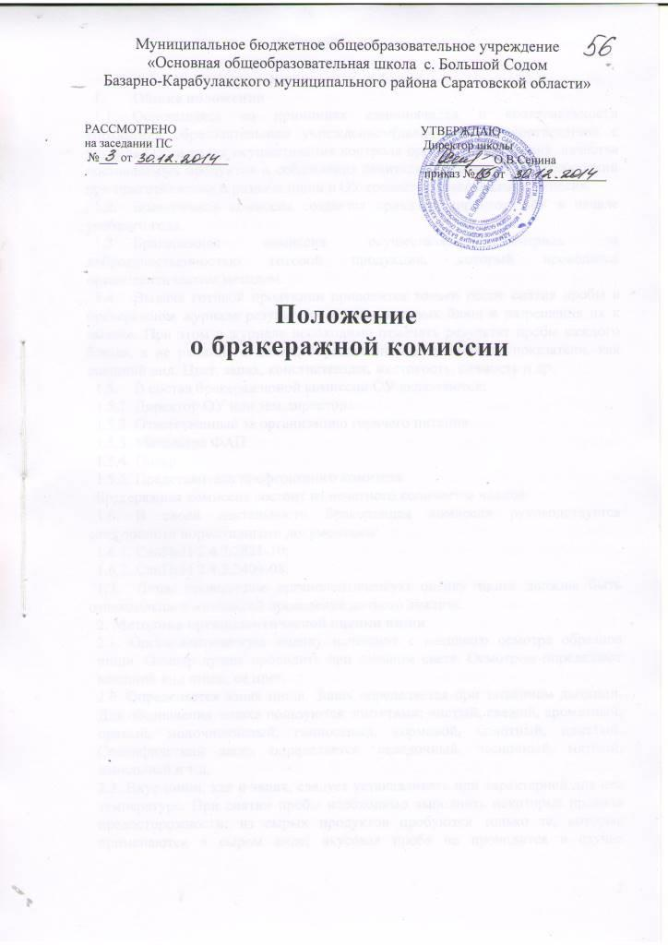
- Общие положения
  - Основываясь на принципах единоначалия и коллегиальности управления образовательным учреждением(далее- ОУ), в соответствии с уставом ОУ, в целях осуществления контроля организации питания, качества поставляемых продуктов и соблюдения санитарно-гигиенических требований при приготовлении и раздаче пищи в ОУ создается бракеражная комиссия.
  - Бракеражная комиссия создается приказом директора ОУ в начале учебного года.
  - Бракеражная комиссия осуществляет контроль за доброкачественностью готовой продукции, который проводится органолептическим методом.
  - Выдача готовой продукции проводится только после снятия пробы в бракеражном журнале результатов оценки готовых блюд и разрешения их к выдаче. При этом в журнале необходимо отмечать результат пробы каждого блюда, а не рациона в целом, обращая внимание на такие показатели, как внешний вид. Цвет, запах, констистенция, жестокость, сочность и др.
  - В состав бракеражноной комиссии ОУ включаются:
    - Директор ОУ или зам.директора
    - Ответственный за организацию горячего питания
    - Медсестра ФАП
    - Повар
    - Представитель профсоюзного комитета
Бракеражная комиссия состоит из нечетного количества членов.
  - В своей деятельности Бракеражная комиссия руководствуется следующими нормативными документами:
    - СанПиН 2.4.2.2821-10;
    - СанПиН 2.4.5.2409-08.
  - Лица, проводящие органолептическую оценку пищи должны быть ознакомлены с методикой проведения данного анализа.
2. Методика органолептической оценки пищи
2.1. Органолептическую оценку начинают с внешнего осмотра образцов пищи. Осмотр лучше проводить при дневном свете. Осмотром определяют внешний вид пищи, ее цвет.
2.2. Определяется запах пищи. Запах определяется при затаенном дыхании. Для обозначения запаха пользуются эпитетами: чистый, свежий, ароматный, пряный, молочнокислый, гнилостный, кормовой, болотный, илистый. Специфический запах определяется: селедочный, чесночный, мятный, ванильный и т.д.
2.3. Вкус пищи, как и запах, следует устанавливать при характерной для нее температуре. При снятии пробы необходимо выполнять некоторые правила предосторожности: из сырых продуктов пробуются только те, которые применяются в сыром виде; вкусовая проба не проводится в случае обнаружения признаков разложения в виде неприятного запаха, а также в случае подозрения, что данный продукт был причиной пищевого отравления.
3. Органолептическая оценка первых блюд.
3.1. Для органолептического исследования первое блюдо тщательно перемешивается в котле и берется в небольшом количестве на тарелку. Отмечают внешний вид, цвет блюда, по которому можно судить о соблюдении технологии его приготовления. Следует обратить внимание на качество обработки сырья: тщательность очистки овощей, наличие посторонних примесей и загрязненности.
3.2. При оценке внешнего вида супов и борщей проверяют форму нарезки овощей и других компонентов, сохранение ее в процессе варки (не должно быть помятых, утративших форму, и сильно разваренных овощей и других продуктов).
3.3. При органолептической оценке обращают внимание на прозрачность супов и бульонов, особенно изготавливаемых из мяса и рыбы. Недоброкачественное мясо и рыба дают мутные бульоны, капли жира имеют мелкодисперсный вид и на поверхности не образуют жирных янтарных пленок.
3.4. При проверке пюре образных супов пробу сливают тонкой струйкой из ложки в тарелку, отмечая густоту, однородность консистенции, наличие непротёртых частиц. Суп-пюре должен быть однородным по всей массе, без отслаивания жидкости на его поверхности.
3.5. При определении вкуса и запаха отмечают, обладает ли блюдо присущим ему вкусом, нет ли постороннего привкуса и запаха, наличия горечи, несвойственной свежеприготовленному блюду кислотности, недосоленности, пересола. У заправочных и прозрачных супов вначале пробуют жидкую часть, обращая внимание на аромат и вкус. Если первое блюдо заправляется сметаной, то вначале его пробуют без сметаны.
3.6. Не разрешаются блюда с привкусом сырой и подгорелой муки, с недоваренными или сильно переваренными продуктами, комками заварившейся муки, резкой кислотностью, пересолом и др.
4. Органолептическая оценка вторых блюд.
4.1. В блюдах, отпускаемых с гарниром и соусом, все основные части оцениваются отдельно. Оценка соусных блюд (гуляш, рагу) дается общая.
4.2. Мясо птицы должно быть сочным, мягким и легко отделяться от костей.
4.3. При наличии крупяных, мучных и овощных гарниров проверяют также их консистенцию. В рассыпчатых кашах хорошо набухшие зерна должны отделяться друг от друга. Распределяя кашу тонким слоем на тарелке, проверяют в ней присутствие необрушенных зерен, посторонних примесей, комков. При оценке консистенции каши ее сравнивают с запланированной в меню, что позволяет выявить недовложение.
4.4. Макаронные изделия, если они сварены правильно, должны быть мягкими и легко отделяться друг от друга, не склеиваясь, свисать с ребра вилки или ложки. Биточки и котлеты из круп должны сохранять форму после жарки.
4.5. при оценке овощных гарниров обращают внимание на качество очистки овощей и картофеля, на консистенцию блюд, их внешний вид, цвет. Так, если картофельное пюре разжижено и имеет синеватый оттенок, следует поинтересоваться качеством исходного картофеля, процентом отхода, закладкой и выходом, обратить внимание на наличие в рецептуре молока и жира. При подозрении на несоответствие рецептуре – блюдо направляется на анализ в лабораторию.
4.6. Консистенцию соусов определяют, сливая их тонкой струйкой из ложки в тарелку. Если в состав соуса входят пассированные коренья, лук, их отделяют и проверяют состав, форму нарезки, консистенцию. Обязательно обращают внимание на цвет соуса. Если в него входят томат и жир или сметана, то соус должен быть приятного янтарного цвета. Плохо приготовленный соус имеет горьковато-неприятный вкус. Блюдо, политое таким соусом, не вызывает аппетита, снижает вкусовые достоинства пищи, а следовательно ее усвоение.
4.7. При определении вкуса и запаха блюд обращают внимание на наличие специфических запахов. Особенно это важно для рыбы, которая легко приобретает посторонние запахи из окружающей среды. Вареная рыба должна иметь вкус, характерный для данного ее вида с хорошо выраженным привкусом овощей и пряностей, а жареная – приятный слегка заметный привкус свежего жира, на котором ее жарили. Она должна быть мягкой, сочной, не крошащейся, сохраняющей форму нарезки.
5. Критерии оценки качества блюд.
5.1. «Отлично» - блюдо приготовлено в соответствии с технологией.
5.2. «Хорошо» - незначительные изменения в технологии приготовления блюда, которые не привели к изменению вкуса и которые можно исправить.
5.3. «Удовлетворительно» - изменения в технологии приготовления привели к изменению вкуса и качества, которые можно исправить.
5.4. «Неудовлетворительно» - изменении в технологии приготовления блюда невозможно исправить. К раздаче не допускается, требуется замена блюда.

6. Процедура проведения бракеража
6.1. Все блюда и кулинарные изделия, изготовляемые в предприятиях общественного питания, подлежат обязательному бракеражу по мере их готовности. Пробу снимают непосредственно из ёмкостей, в которых пища готовится. Выдача готовой пищи осуществляется только после снятия пробы.
6.2. Вес порционных блюд должен соответствовать выходу блюд, указанному в меню - раскладке. Для определения правильности веса приготовленных изделий и полуфабрикатов одновременно взвешивается 5-10 порций каждого вида изделий, гарниры и другие нештучные изделия - путём взвешивания порций, взятых при отпуске потребителю.
6.3. Результат бракеража регистрируется в «Журнале бракеража готовой кулинарной продукции» в соответствии с рекомендуемой формой (прилагается). Бракеражный журнал должен быть пронумерован, прошнурован и заверен печатью. Хранится бракеражный журнал у заведующего производством.
6.4. За качество пищи несут ответственность: директор ОУ, заведующий производством и повара, изготовляющие продукцию.
6.5. При нарушении технологии приготовления пищи, а также в случае неготовности, блюдо к выдаче не допускается до устранения выявленных кулинарных недостатков.
6.6. Оценка качества блюд и кулинарных изделий заносится в журнал установленной формы и оформляется подписями всех членов комиссии.

7. Заключительные положения

7.1. Члены бракеражной комиссии работают на добровольной основе.
7.2. Администрация ОУ обязана содействовать деятельности бракеражной комиссии и принимать меры к устранению нарушений и замечаний, выявленных ее членами.

8. Порядок внесения изменений в положение и прекращения его действия

8.1. Положение вступает в силу со дня утверждения руководителем образовательного учреждения, и действует до его отмены.
8.2. В настоящее Положение могут коллегиальными органами МБОУ «ООШ с. Большой Содом» вноситься изменения и дополнения, вызванные изменением законодательства и появлением новых нормативно-правовых документов.
8.3. Измененная редакция Положения вступает в силу после утверждения ее руководителем образовательного учреждения.
8.4. Настоящее Положение прекращает свое действие при реорганизации или ликвидации МБОУ «ООШ с. Большой Содом».

